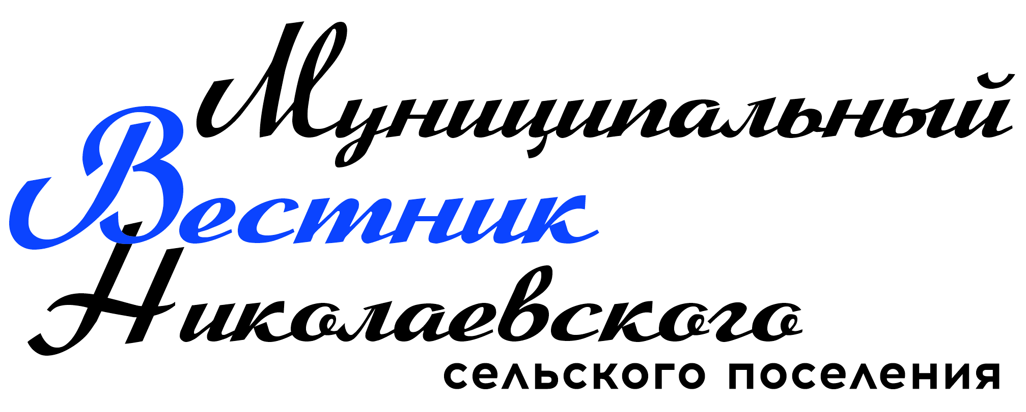

Совет Николаевского сельского поселения
Администрация Николаевского сельского поселения

АДМИНИСТРАЦИЯ
НИКОЛАЕВСКОГО СЕЛЬСКОГО ПОСЕЛЕНИЯ

Администрация Николаевского сельского
поселения Черлакского муниципального района
Омской области
ЗАКЛЮЧЕНИЕ
по итогам проведения публичных слушаний по внесению изменений
и дополнений в Устав Николаевского сельского поселения

с.Николаевка 15.11.2024 года

Публичные слушания проведены в соответствии:
- Федерального закона от 06 октября 2003 № 131- ФЗ «Об общих принципах организации местного самоуправления в Российской Федерации»;
- Уставом Николаевского сельского поселения Черлакского муниципального района Омской области.
Организатор публичных слушаний: администрация Николаевского сельского поселения
Информация о проведении публичных слушаний размещена на официальном сайте Николаевского сельского поселения «Госвеб» https://nikolaevskoe-r52.gosweb.gosuslugi.ru.
и опубликована в «Муниципальном вестнике Николаевского сельского поселения» - 28 октября 2024 года.
Публичные слушания по проекту внесения изменений и дополнений в Устав Николаевского сельского поселения проводились 15 ноября 2024 года в 11 часов 00 минут в помещении Администрации Николаевского сельского поселения по адресу: Омская область, Черлакский район, с. Николаевка, ул. Мельникова,д.16,зал заседаний.
При проведении публичных слушаний выступали представители органов местного самоуправления. Вопросов и предложений от участников публичных слушаний не поступало.
По результатам обсуждения было принято решение о внесении проекта внесения изменений и дополнений в Устав Николаевского сельского поселения на рассмотрение Совета депутатов Николаевского сельского поселения.

Председатель, глава Николаевского
сельского поселения Г.А. Широбокова

Секретарь Л.А.Гербер

УЧРЕДИТЕЛЬ, ИЗДАТЕЛЬ, ПЕЧАТЬ: АДМИНИСТРАЦИЯ НИКОЛАЕВСКОГО СЕЛЬСКОГО ПОСЕЛЕНИЯ

Ответственный за выпуск: Гербер Л.А..,  Адрес редакции:  646255, с. Николаевка ул. Мельникова 16.  Тел: 8(381-53) 5-12-96 / 5-12-96 | Газета является официальным  печатным изданием местного  самоуправления Николаевского  сельского поселения.
Способ распространения:
бесплатно
Форма распространения:
свободно
ТИРАЖ 10

